**需求分析说**

目录

1、引言 1

1.1 编写目的 1

1.2项目风险 1

1.3预期读者和阅读建议 2

1.4产品范围 2

1.5参考文献 2

2、系统总体概述 2

2.1 目标 2

2.2 用户类别和特性 3

2.3 运行环境 3

2.3.1 硬件环境 3

2.3.2 软件环境 3

2.4 设计和实现上的限制 3

2.5 假设和约束 3

2.5.1 各个模块之间的稳定协作 3

2.5.2 系统的安全 3

3、外部接口需求 4

3.1 用户界面 4

3.2 硬件接口 4

3.3 软件接口 4

3.4 通讯接口 4

4、系统特性 4

4.1 说明和优先级 4

4.2功能需求 5

4.2.1用例图 5

4.2.2 各功能模块详解 8

4.2.3系统DFD图 9

4.2.4系统E-R图 11

4.2.5系统时序图 11

4.2.6用例分析 13

4.2.7用例分析和描述 13

4.3功能详述 17

4.3.1 学生用户 17

4.3.2 教师用户 18

4.3.3 管理员 18

4.3.4 超级管理员 18

4.4 界面描述 19

4.4.1 首页 19

4.4.2网站介绍 20

4.4.3培训展示 20

4.4.4师资力量 21

4.4.5学员心声 22

4.4.6新闻动态 23

4.4.7课程详情付费 24

4.4.8课程详情免费 25

4.4.9教师介绍 26

4.4.10个人中心 27

4.4.11登陆和注册 28

5、其他非功能性需求 29

5.1 性能需求 29

5.1.1 数据精确度 29

5.1.2 时间特性 29

5.1.3 故障处理 29

5.2 安全措施需求 29

5.3 安全性需求 30

5.4 操作需求 30

5.5 软件质量属性 30

5.6 业务规则 30

5.7 用户文档 30

6、数据库设计 30

6.1设计原则 30

6.2设计技巧 31

6.3数据库优化 31

6.4 数据库表 31

7、词汇表 33

8、待定问题列表 34

ITMonkeys培训网站开发

# 1、引言

## 1.1 编写目的

本需求分析说明书对本项目第一阶段的内容进行分析，对需求细节和实现方式进行了较为详细的阐述。需求说明书供业务和科技部门人员、软件需求提供人员、软件的概要设计人员、软件的开发人员、软件的测试人员使用，并作为网站验收确认的依据。

需求分析是在可行性研究的基础上，将用户对系统的描述，通过开发人员的分析概括，抽象为完整的需求定义，再形成一系列文档的过程。可行性研究旨在评估目标系统是否值得去开发，问题是否能够解决，而需求分析旨在回答“系统要做什么"的问题，确保将来开发的网站能够真正满足用户的需求。

需求分析是一个非常重要的过程，它完成的好坏直接影响后续网站搭建的质量。一般情况下，用户并不熟悉计算机的相关知识，而软件开发人员对相关的业务领域也不甚了解，用户与开发人员之间对统一问题理解的差异和习惯用语的不同往往会为需求分析带来很大的困难。所以，开发人员和用户之间充分和有效的沟通在需求分析的过程中至关重要。

在进行需求分析的过程中，首先要明确需求分析应该是一个迭代的过程。由于市场环境的易变形以及用户本身对于需求描述的模糊性，需求往往很难一步到位。需求分析不仅仅是属于软件开发生命周期早期的一项工作，而且还应该贯穿于整个生命周期中，它应该随着项目的深入而不断地变化。

此外，为了方便后续的评审和测试工作，需求的描述应该尽量做到：具体、详细、可以测测试和可以实现，并且基于时间。

## 1.2项目风险

需求变更风险： 若一开始的需求和后来的需求不同可能会造成后期的发布方不满意不支付或少支付酬金、接收方已做完要求加价等一系列纠纷。 控制：双方之间书面确定需求及日后变更解决方案。

沟通不良风险： 在接受任务后双方沟通交流不清楚影响整个任务的进度，最终也可能导致任务失败无法进行。 控制：任务开始前建立好沟通渠道和方式，注意培养和锻炼自身沟通技巧。

进度风险： 在接受任务后不对整个任务进行进度监控导致最终无法完成任务，到时无法交付的问题。 控制：发布方可以根据任务耗时长短来规定进度上传的日期，接受方也比喻按照此进度认真对待。

质量风险： 某些任务对质量要求较高，但在任务过程中某些成员能力不够导致最后交付时无法满足发布方要求。 控制：任务接收方根据进度查看任务的进度，随时了解并查看质量，有问题及时沟通。

技术风险： 在要求比较高的任务中，技术因素就是很重要的一个因素，技术不够不仅会拖慢任务进度甚至可能会导致任务无法完成的情况。 控制：可在任务开始前花时间学习、强化自己的技术。

团队成员协作风险： 团队是否能齐心协力为任务共同努力是影响项目进度和质量的关键因素。 控制：团队小组领导者即小组组长需有良好的沟通交流能力，能够倡导团结合作，且在组队时能考虑现实情况而言。

## 1.3预期读者和阅读建议

小组成员、项目组长、设计人员

## 1.4产品范围

依靠云计算技术，互联网技术结合SSM框架、JavaScript等实现PC端的数据收集，数据交互。利用JAVA，JSP建立网站平台界面，完成相关操作按钮，下拉框，指令等所需要的对应操作。

## 1.5参考文献

JAVA 面向对象

# 2、系统总体概述

## 2.1 目标

本网站只要目的是研发一个能够为想要学习IT相关知识的人员提供一个学习平台，用户可以在本网站上进行学习，可以记笔记，下载学习资源，，可以在平台上与其他学员进行沟通交流，还可以对老师及其他学员进行提问，当答对后可以获得不定的积分，积分可以进行排序，在网上进进行公布；另外，积分也可以用来在网站上下载数据；同时，这些数据又会进一步作为搜索结果，提供给其他又类似疑问的用户，达到分享知识的效果。鼓励用户可以在平台上上传数据，并且可可以方便的与其他用户交流。根据项目的计划，项目目标主要有几个方面：

1、实现用户数据上传奖励积分的功能；

2、实现用户学习和购买课程的功能；

3、实现用户之间、用户和教师之间的交互；

4、可在PC端、移动端等实现。

## 2.2 用户类别和特性

主要用户是想要学习IT知识的各类人士。大多数用户虽然都对IT有了解，但更喜欢一个简洁、方便、友好的界面，用户通过网站进行多种方式沟通。

用户基本上能够熟练的应用网站。

网站的使用频率：7*24小时。

## 2.3 运行环境

### 2.3.1 硬件环境

（1）、服务器CPU：双核以上，内存：1G以上

（2）、客户机CPU：均可，内存：256M以上

### 2.3.2 软件环境

1、 Mysql作为数据库；

2、采用SSM技术作为系统的解决方案，使系统具有更好的可扩展性；

3、采用Tomcat作为系统的应用服务器；

4、采用网页的形式，满足客户的易用性需求。

## 2.4 设计和实现上的限制

设计上，目前这个平台只是未来产品的一部分，必须保证具有良好的扩展性。实现上，需要一个主机服务器，但是没有开发类似产品的经验等。

## 2.5 假设和约束

### 2.5.1 各个模块之间的稳定协作

系统主要会由用户的几种类型分为几个模块，各个模块之间的稳定协作需要得到保证，保证系统7*24小时的稳定运行，尽量保持周期性的维护。

### 2.5.2 系统的安全

系统的安全是当前网络环境下的一个重要要求，系统的安全不仅关系着自身的盈利等，还关系着用户的各种信息。

系统的安全方面，需要专业人士的帮助。

# 3、外部接口需求

## 3.1 用户界面

界面风格:本系统采用的是图形用户界面。

界面布局:系统页面较为合理，给人一种成熟稳重的感觉。

界面操作:页面.上的每一个按钮、文本框等都是经过设计人员精心设计目的就是为了用户使用系统更加方便快捷。

界面内容:所有界面设置导航，并且规定消息的显示为弹出式显示。

## 3.2 硬件接口

支持硬件类型:软硬件之间交流的数据和控制信息的性质。

通信协议: HTTP协议。

## 3.3 软件接口

数据库: 本系统采用MYSQL数据库进行开发

操作系统:开发系统为Windows

工具:Myeclipse2013、tomcat等等

软件之间交换是数据的目的: 达到信息同步的效果

其他服务: 暂无

## 3.4 通讯接口

本培训网站可用web进行浏览

# 4、系统特性

## 4.1 说明和优先级

本系统根据最终用户所具有的不同功能将用户分为4类：

第一、学员用户：需要从平台得到信息，课程等；

第二、教师用户：提供课程、资料；

第三、普通管理员：管理学员和教师用户，保证正常的秩序；

第四、超级管理员：维护系统正常运行。

## 4.2功能需求

### 4.2.1用例图

（1）、 用户用例图：

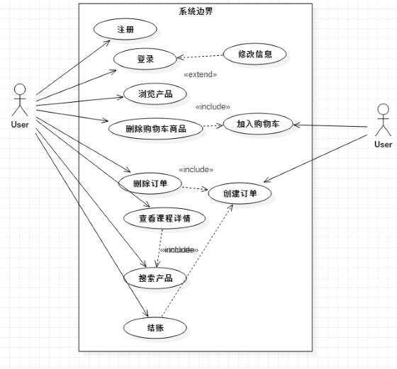

用户（User）可以进入系统进行登录、注册、浏览课程信息（浏览商品）、查看课程信息、将课程添加进购物车、也可以将购物车中的课程进行删除、可以创建订单并且结账 。

（2）、 教师用例图：

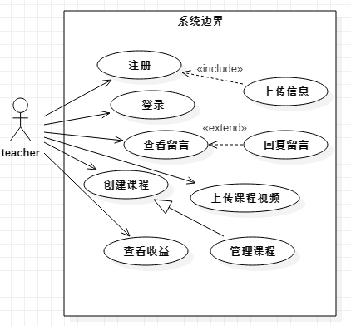

教师（teacher）进入课程培训系统，先登录，可以查看 自己以前对于自己所授课程的收益，如果该教师还要上传课程，可直接上传至系统。该教师还可以根据自己实际情况添加（创建）一门新的课程，创建成功后对自己所创建的课程进行管理并且录制上传课程视频。教师需要定期登入系统对用户（学员）留言信息进行查看并且对学员的疑问进行解答。未注册教师可以进行注册并上传教师信息以便管理员进行审核。

（3）、管理员用例图：

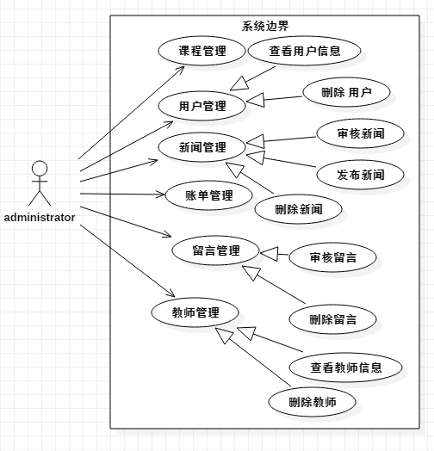

管理员（administrator）可以进入账户进行用户管理、教师管理、课程管理、新闻管理、账单管理、留言管理。

用户管理:管理员可以查看个人用户的信息，但是不对个人用户信息有修改权限，对于一些无效账户或空账户进行清理。

教师管理：管理员可以查看教师信息，对教师信息也无权进行修改，如果某一位教师有违规操作比较严重的情况下，可以删除该教师。对注册了教师账户的账号，但该账号长期未进行身份核实认证或没有教授过任何一门课程的，可以定期清理。

课程管理：课程管理主要权限在教师手中，管理员对课程进行辅助管理，对于一些长期没有用户购买的“冷门”课程，管理员可以经超级管理员许可的情况下酌情进行清理。

新闻管理：管理员定期更新新闻信息，不得违规上传。

账单管理：管理员有权查询所有订单详情，包括订单创建人及创建时间。

留言管理：管理员有权对所有学生用户和教师留言进行查看，对于无关课程内容、无聊信息 、违规违法信息进行筛查、折叠和清理。

（4）、超级管理员用例图：

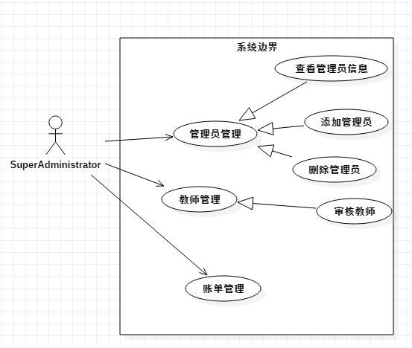

超级管理员（SuperAdministrator）:超级管理员拥有普通管理员所有的业务功能，并且有更高的权限。超级管理员的主要职责是对普通管理员进行管理。一般来说，超级管理员是普通管理员的直接上司，对管理员有增删改查等所有权限。超级管理员还对教师有审核权限，如果一个新教师加入平台，在其进行注册并上传其个人简历资质等相关文件后，超级管理员要对其进行筛查审核。另外，超级需要定期对账单进行审核管理。

### 4.2.2 各功能模块详解

前台管理框架：

后台管理框架：

用户注册模块：

输入：输入会员的基本信息，包括：密码，会员名称， E-mail等,验证码

处理：依据代码判定，必须要求每项数据都通过各种规则的判定才能写入数据库

输出：输出提示用户注册会员成功，提示用户关注商品的最新消息。

用户登陆模块：

输入：输入会员注册成功的会员名称和密码

处理：通过程序调用数据库里面储存的信息就行比较判定

输出：如果输入信息和数据库信息一致则登录成功，顺利进入主页面； 如果两方信息不一致，则向用户提示错误信息，并允许重新登录

课程显示模块：

输入：用户需求

处理：根据用户请求从数据库中取出课程信息

输出：如果输入相关信息符合，则显示出相对于课程

课程查询模块：

输入：输入课程类型或者课程信息

处理：通过程序调用数据库里面储存的信息进行比较

输出：如果输入相关符合信息，则显示出相对应的课程

订单查询：

输入：点击订单查询

处理：通过程序调用数据库里面储存的订单信息

输出：输出订单信息

订单处理：

输入：点击订单查询

处理：对订单进行处理

输出：输出处理结构，并记录这次交易

### 4.2.3系统DFD图

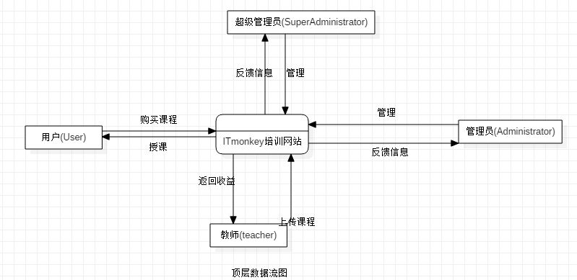

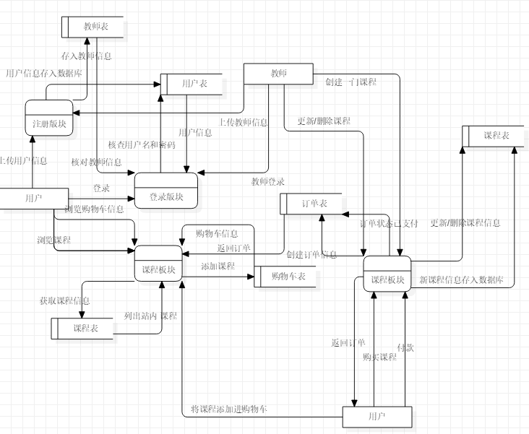

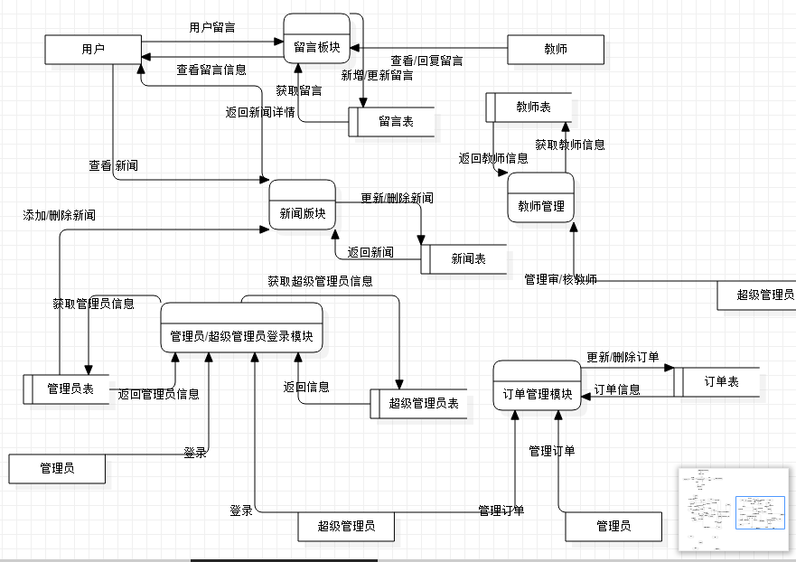

0层数据流图

### 4.2.4系统E-R图

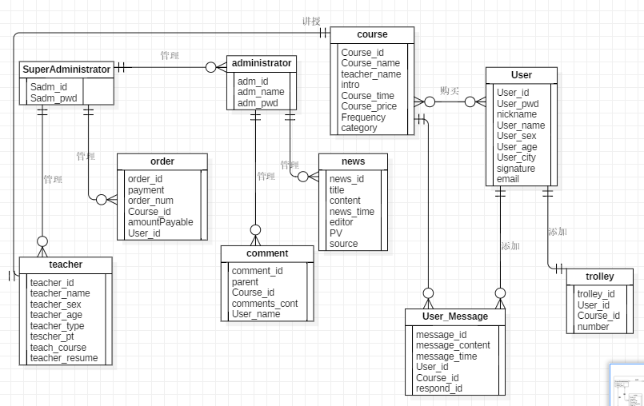

### 4.2.5系统时序图

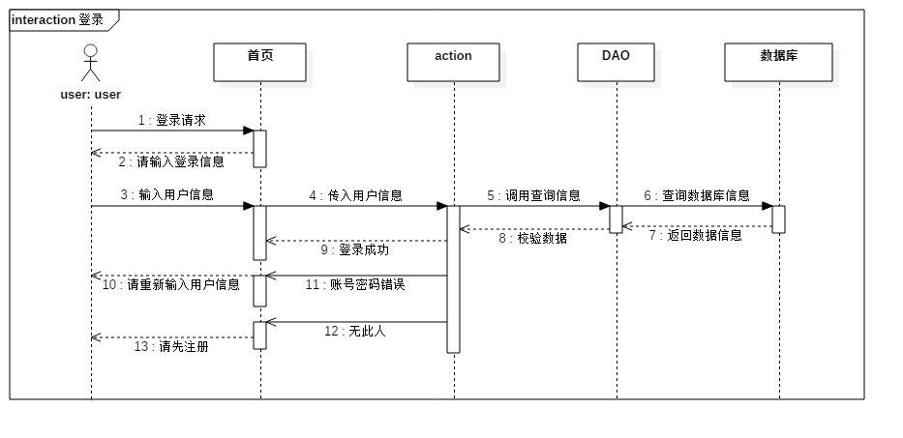

登录

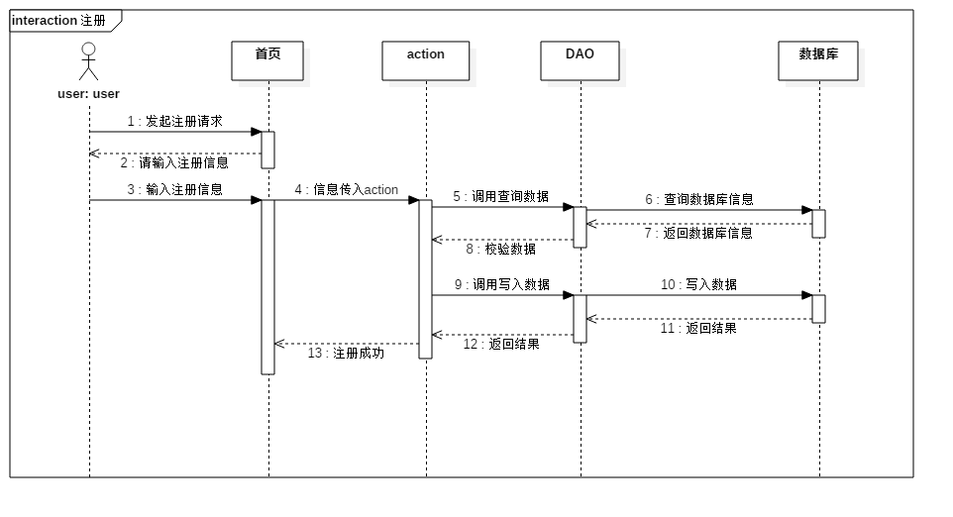

注册

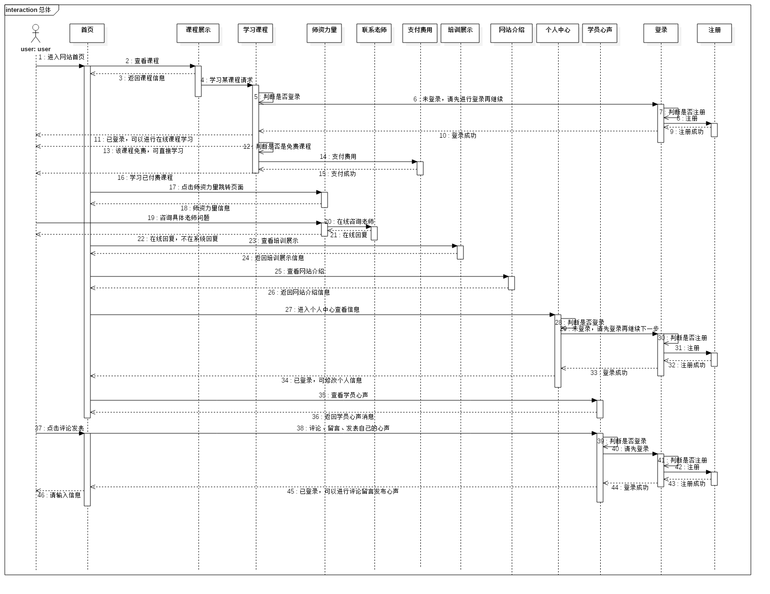

总体

### 4.2.6用例分析

1.登陆（login）

2.注册（logout）

3.修改用户信息（modify dealer info）

4.浏览目录（view category）

5.搜索课课程（search item）

6.查看课程（view item）

7.加入购物车（add cart）

8.查看购物车（view cart）

9.修改购物车中的课程（modify cart items）

10.删除购物车中的课程（delete cart item）

11. 清空购物车(empty cart)

12. 结账(check out)

13.配置付款方式（configure payment method）

14.确认订单（affirm order）

15.查看订单（view order）

16.修改订单（modify order）

17.删除订单（delet order）

### 4.2.7用例分析和描述

（1）、登陆（login）

用例图

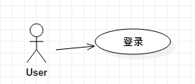

用例的事件描述：

简单描述：用户登录

前置条件：需要注册。

后置条件： 用例成功，跳转到首页

事件流：

基流：

用户登录到基于用户的网站时，服务启动，系统显示要用户输入用户名和密码，用户输入自己的用户名和密码，提交（E-1）

系统验证输入的名字和密码（E-2），用户登录系统成功。

代替流：

E-1:包含单双引号，或为空，系统提示错误。

E-2：系统检索不到用户的密码，系统提示错误。

（2）、注册

用例图

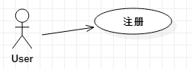

用例的事件描述

简单描述：用户选择一目录，显示该课程目录的课程信息

前置条件：用户已登录。

后置条件：用例成功，显示对应课程目录课程信息

事件流：

基流：

系统提示选择一目录。

用户单击一目录。

系统检索对应该目录的课程。存在（S-1）,不存在（S-2）

分支流：

S-1:小图显示课程图片，课程名称，课程简单描述，单价，讲师，加入购物车提示。

S-2：系统提示不存在该目录的课程。

（3）、搜索课程

用例图：

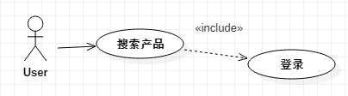

用例的事件描述

简单描述：用户可基于课程的类别和课程的名称的组合条件进行模糊查找。

前置条件：用户已登录。

后置条件：用例成功，显示对应课程目录课程信息

事件流：

基流：

系统提示输入课程的类别，

用户单击一目录，

系统检索对应该目录的课程。存在（S-1）,不存在（S-2）

分支流：

S-1:小图显示课程图片，课程名称，课程简单描述，单价，讲师，加入购物车提示。如果课程不能在一页显示完，系统显示“第一页，上一页，下一页，最后一页“浏览提示。

S-2：系统提示不存在该目录的课程。

（3）、查看课程

用例图

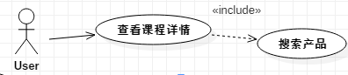

用例的事件描述：

简单描述：用户查看某一课程的详细描述。

前置条件：用户已登录。且系统处于课程页显示状态。

后置条件：用例成功，显示对应课程信息

事件流：

基流：

系统提示用户选择一个课程。

用户选定一个课程。

系统检索该用户的权限。

系统检索该课程的详细信息。

系统以大图显示该课程的图像、课程名称、课程价格、加入购物车提示。

（5）、加入购物车

用例图

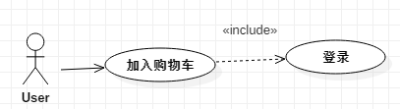

用例的事件描述

简单描述：用户把所需要的课程加入购物车。

前置条件：用户已登录。且系统处于课程显示状态。

后置条件：用例成功，进入购物车显示页。

事件流：

基流：

在课程显示页中，系统提示加入购物车。

确认加入购物车。

（6）、查看购物车

用例图

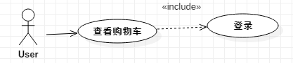

用例的事件描述：

简单描述：用户查看购物车。

前置条件：用户已登录。

后置条件：用例成功显示购物车中所有课程的编号、名称、数量、单价、金额。

事件流：

基流：

用户查看购物车。

系统显示购物车中所有课程的编号、名称、 数量、单价、金额以及合计（课程的数量可以修改）

系统显示用户可以修改课程的数量，删除课程、清空购物车、继续购物以及结账。

（7）、修改购物车中的课程

用例图

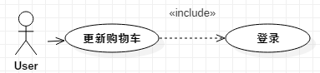

用例的事件描述：

简单描述：用户修改购物车中课程的数量。

前置条件：用户已登录且系统处于查看购物车状态。

后置条件：用例成功，显示购物车中课程的数量可被修改。

事件流：

基流：

系统提示更改课程数量。

用户输入要修改课程的数量，确认更改（E-1）。

系统刷新购物车。

替代流：

E-1:用户输入的课程数量只能是（1-50）间的整数。否则提示错误。

（8）、删除购物车中的课程

用例图

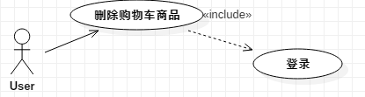

用例的事件描述

简单描述：删除购物车中课程。

前置条件：用户已登录且系统处于查看购物车状态。

后置条件：用例成功，删除课程并刷新购物车。

事件流：

基流：

系统提示删除课程。

用户确认删除课程，确认。

系统刷新购物车。

（9）、清空购物车

用例图

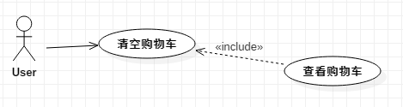

用例的事件描述

简单描述：用户清空购物车中课程。

前置条件：用户已登录且系统处于查看购物车状态。

后置条件：用例成功，删除所有课程并刷新购物车。

事件流：

基流：

系统提示清空购物车。

用户确认清空，确认。

系统刷新购物车。

（10）、用户反馈

用例图

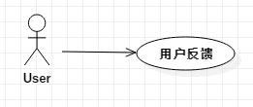

用例的事件描述

简单描述：用户提出反馈。

前置条件：用户已登录。

后置条件：用例成功，把该用户反馈的信息存入数据库中。

事件流：

基流：

系统提示输入反馈信息。

用户输入反馈信息，提交（E-1）。

系统将信息存入数据库。

代替流：

E-1:系统验证输入的合法性，不合法，系统提示错误。

## 4.3功能详述

### **4.3.1 学生用户**

用户（User）可以进入系统进行登录、注册、浏览课程信息（浏览商品）、查看课程信息、将课程添加进购物车、也可以将购物车中的课程进行删除、可以创建订单并且结账。

### 4.3.2 教师用户

教师（teacher）进入课程培训系统，先登录，可以查看 自己以前对于自己所授课程的收益，如果该教师还要上传课程，可直接上传至系统。该教师还可以根据自己实际情况添加（创建）一门新的课程，创建成功后对自己所创建的课程进行管理并且录制上传课程视频。教师需要定期登入系统对用户（学员）留言信息进行查看并且对学员的疑问进行解答。未注册教师可以进行注册并上传教师信息以便管理员进行审核。

### 4.3.3 管理员

管理员（administrator）可以进入账户进行用户管理、教师管理、课程管理、新闻管理、账单管理、留言管理。

用户管理:管理员可以查看个人用户的信息，但是不对个人用户信息有修改权限，对于一些无效账户或空账户进行清理。

教师管理：管理员可以查看教师信息，对教师信息也无权进行修改，如某一位果教师有违规操作比较严重的情况下，可以删除该教师。对注册了教师账户的账号，但该账号长期未进行身份核实认证或没有教授过任何一门课程的，可以定期清理。

课程管理：课程管理主要权限在教师手中，管理员对课程进行辅助管理，对于一些长期没有用户购买的“冷门”课程，管理员可以经超级管理员许可的情况下酌情进行清理。

新闻管理：管理员定期更新上传新闻信息，不得违规上传。

账单管理：管理员有权查询所有订单详情，包括订单创建人及创建时间。

留言管理：管理员有权对所有学生用户和教师留言进行查看，对于无关课程内容、无聊信息 、违规违法信息进行筛查、折叠和清理。

### **4.3.4 超级管理员**

超级管理员（SuperAdministrator）拥有普通管理员所有的业务功能，并且有更高的权限。超级管理员的主要职责是对普通管理员进行管理。一般来说，超级管理员是普通管理员的直接上司，对管理员有增删改查等所有权限。超级管理员还对教师有审核权限，如果一个新教师加入平台，在其进行注册并上传其个人简历资质等相关文件后，超级管理员要对其进行筛查审核。另外，超级需要定期对账单进行审核管理。

## 4.4 界面描述

### 4.4.1 首页

页面逻辑描述：从首页大致看出我公司产品的基本功能，和大致内容的图片展示。之间的相互链接着详细内容。

页面交互说明：

从网站介绍跳转到页面2，培训展示跳转到页面3，师资力量跳转到页面4老师列表，

导航栏下方的图片轮播着信息技术的各个技术的图片链接着课程页5、旁边的列表里放着各个领域的技术（java技术、C++技术……）的课程链接跳转到课程页5。

培训课程链接课程页5

学员心声链接页面6 （学员心声）

新闻动态链接页面7（新闻动态）

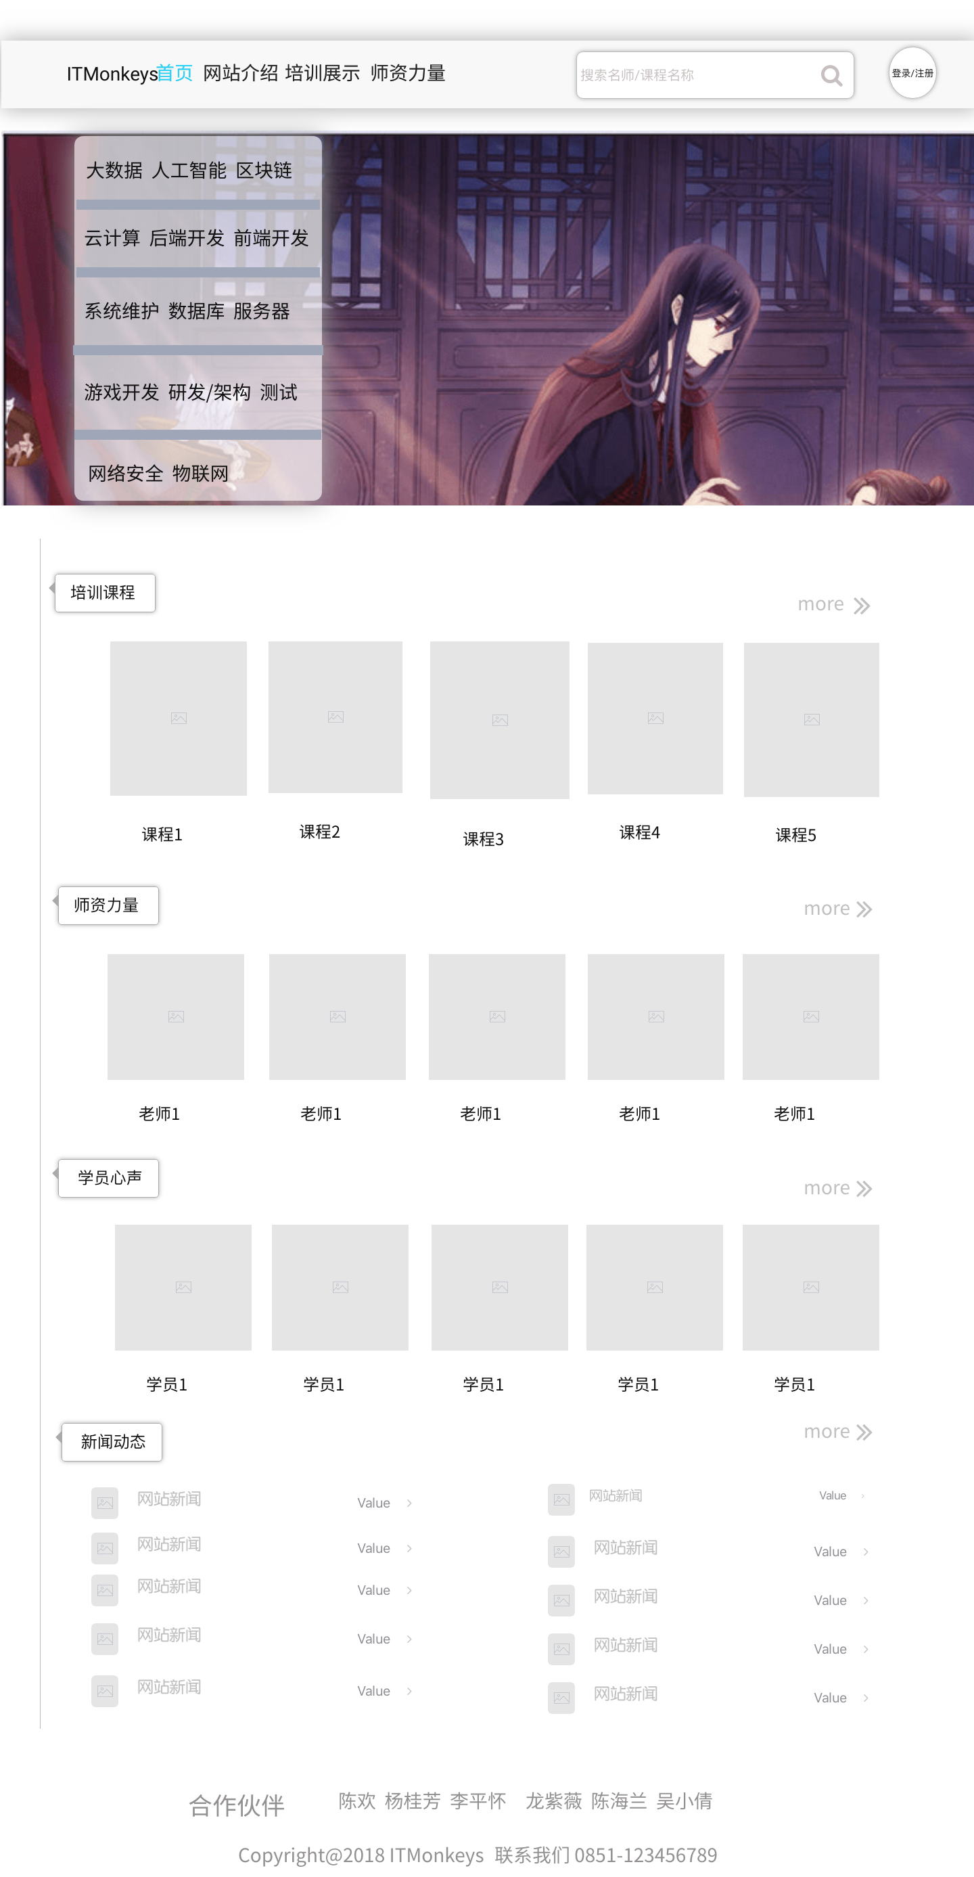

页面1（首页）

### 4.4.2网站介绍

页面逻辑描述：介绍我们产品是做什么的，我们页面业务的介绍，和新手的使用指导，我们网站的优势是什么，然后你们从我们的网站收获到什么。

页面交互说明：从页面1（首页）的网站介绍跳转而来。

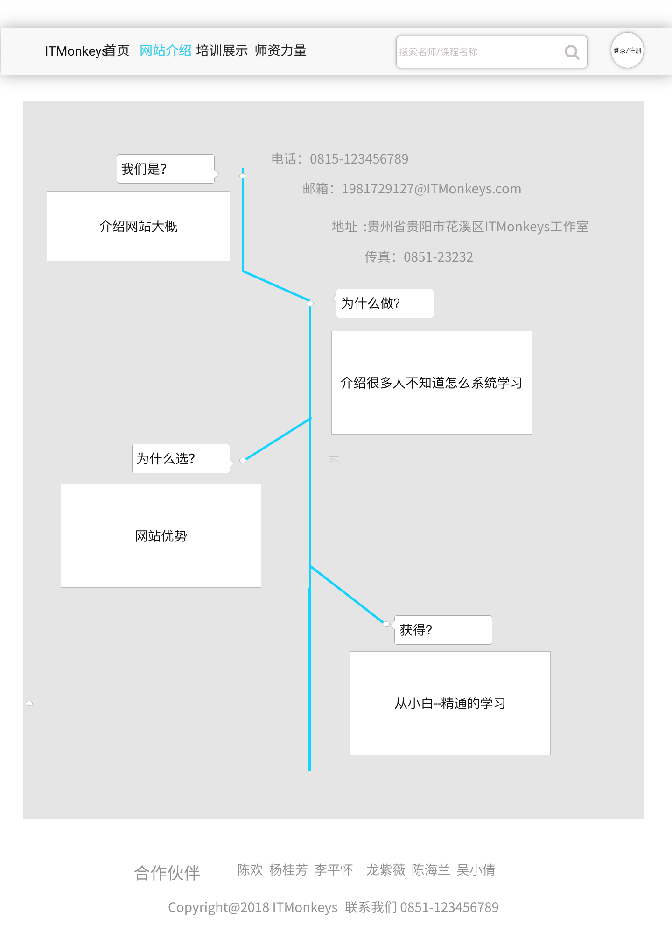

页面2（网站介绍）

### 4.4.3培训展示

页面逻辑描述： 培训展示，展示我们的教学理念、教学背景、教学模型。让客户更好的了解我们的产品。教学理念-可看到我们开展的教学的目的，教学背景-是介绍我产品的发展由来。教学模型-让客户更好的看到我们教学的真实教学的基本框架。

页面交互说明：我们从首页的培训展示跳转而来。

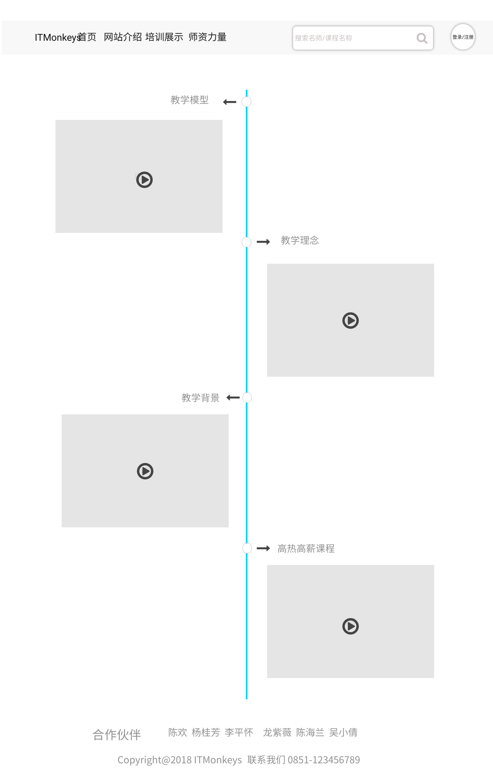

页面3（培训展示）

### 4.4.4师资力量

页面逻辑描述：每个教师显示头像、名字、所授课程等基本信息，分页显示，每页显示20位老师。

页交互说明：本页面从首页的师资力量跳转而来，点击每个显示单个教师的部分，可以了解教师的详情部分。

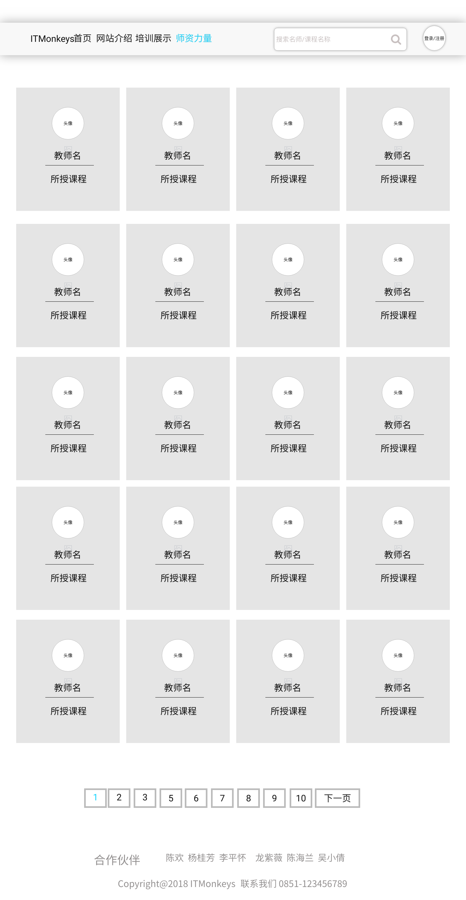

页面4（师资力量）

### 4.4.5学员心声

页面逻辑描述：本页面设计的由来是为查看学员的感想和心里话，通过这个渠道更好的为客户服务，第一列显示的是别人发表的话题，有发表人的昵称、标题、浏览次数，访问次数，第二列是评论框，用于我们自己的评论，第三列是其他用户的评价内容详情，点击更多我们可以看到更多的评论。

页面交互说明：我们从页面1（首页）跳转而来的，提交我们的评论后在回复列表里就可以看见我们的评论。

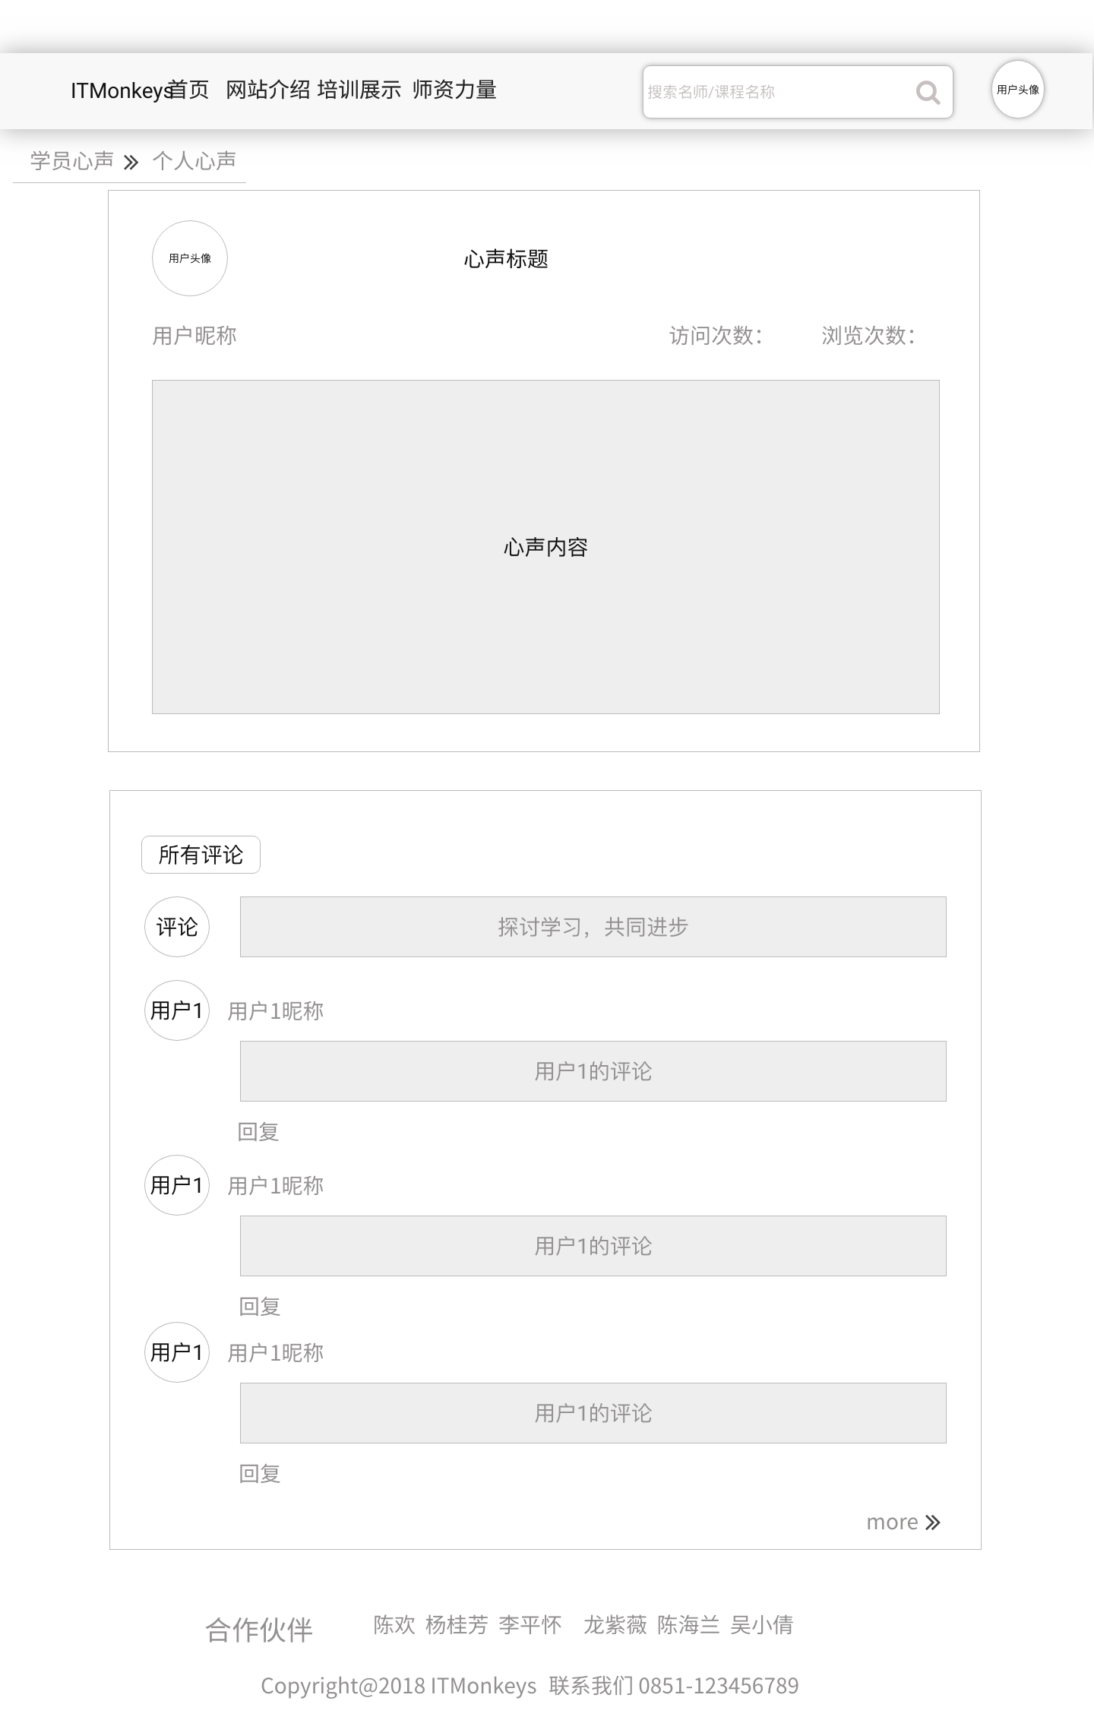

页面5（学员心声）

### 4.4.6新闻动态

页面逻辑描述：了解近期的新闻动态资讯详细内容及其相关的其它热门信息，便于我们了解，如果想要详细了解可点击相关的内容，帮用户跳转到详情页面。

页面交互说明：我们从页面1（首页）的新闻动态下的超链接，跳转而来的。

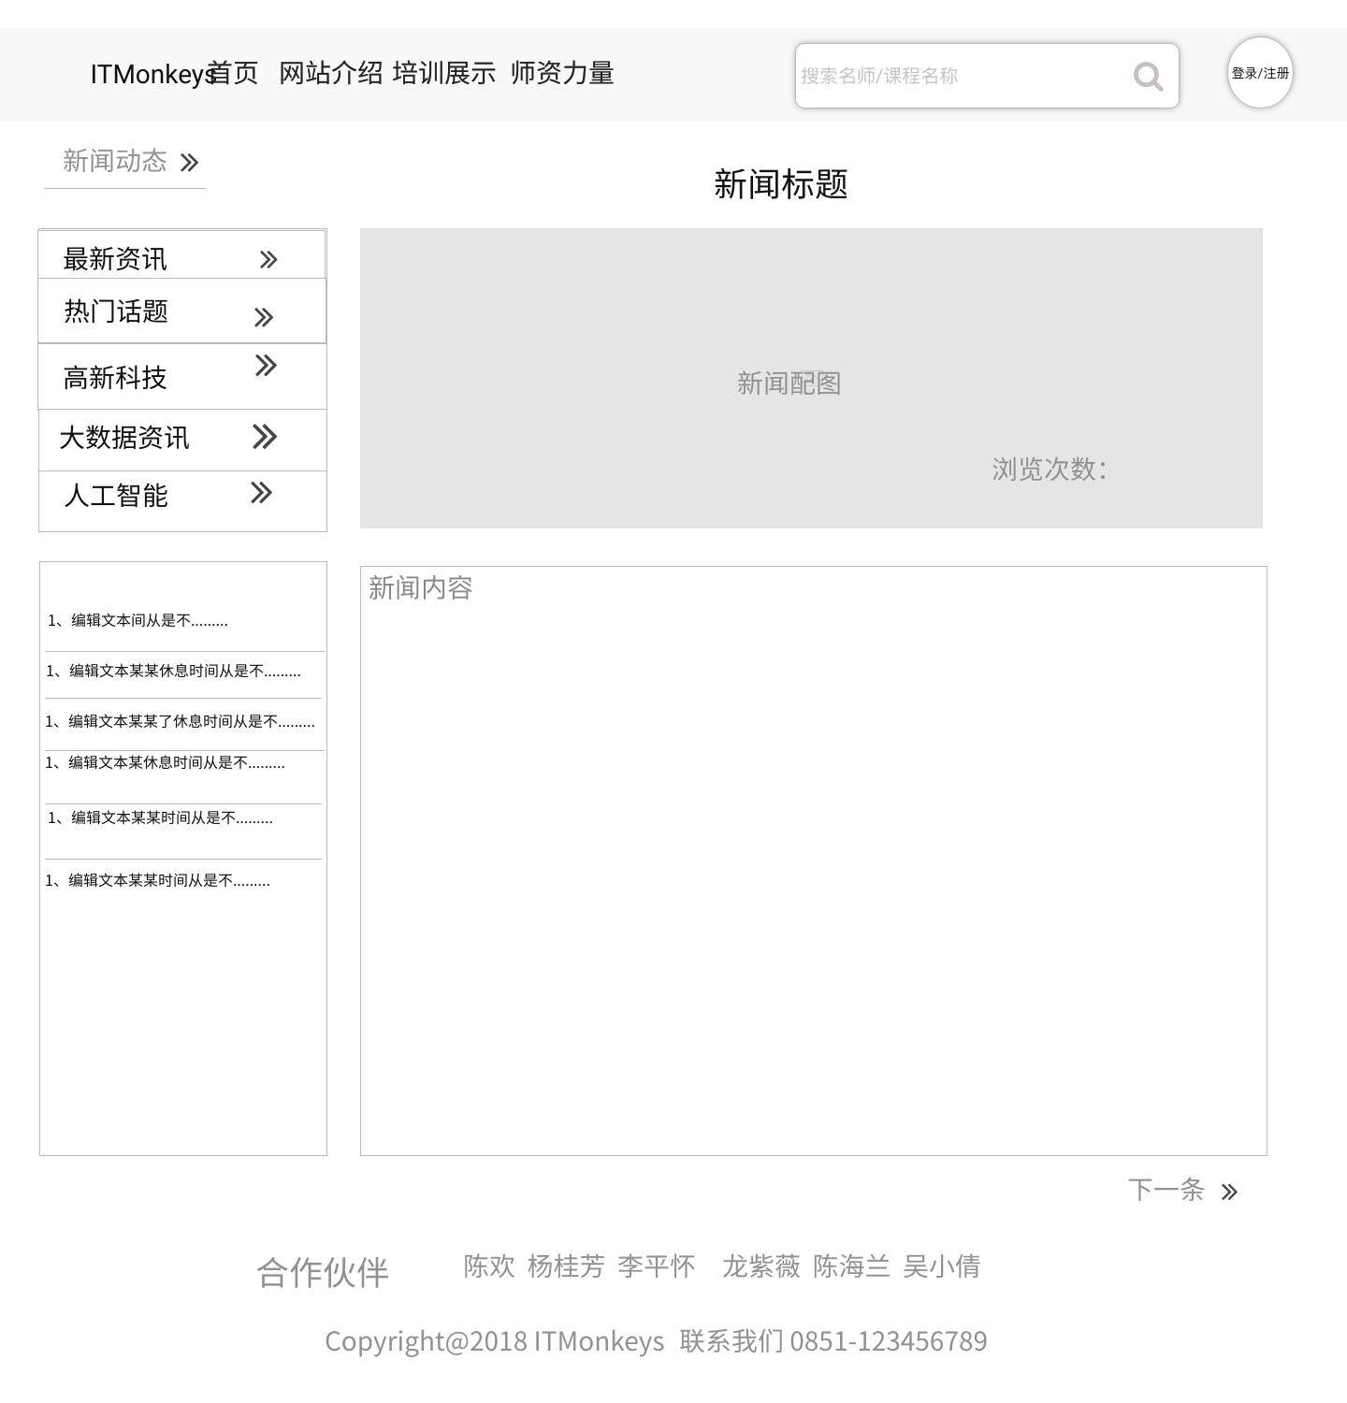

页面6（新闻动态）

### 4.4.7课程详情付费

页面逻辑描述：我们本页面显示课程配图，立即购买可以跳转到第三方进行购买详情。或者是加入购物车内，我们会有个导学视频 ，可让客户先尝试课程的大致内容，根据自己的需求，再决定要不要购买此视频课程。还可根据其它用户的评论作为购买参考。购买过后跳转到订单详情页面。

页面交互说明：此页面是从付费视频页面跳转而来

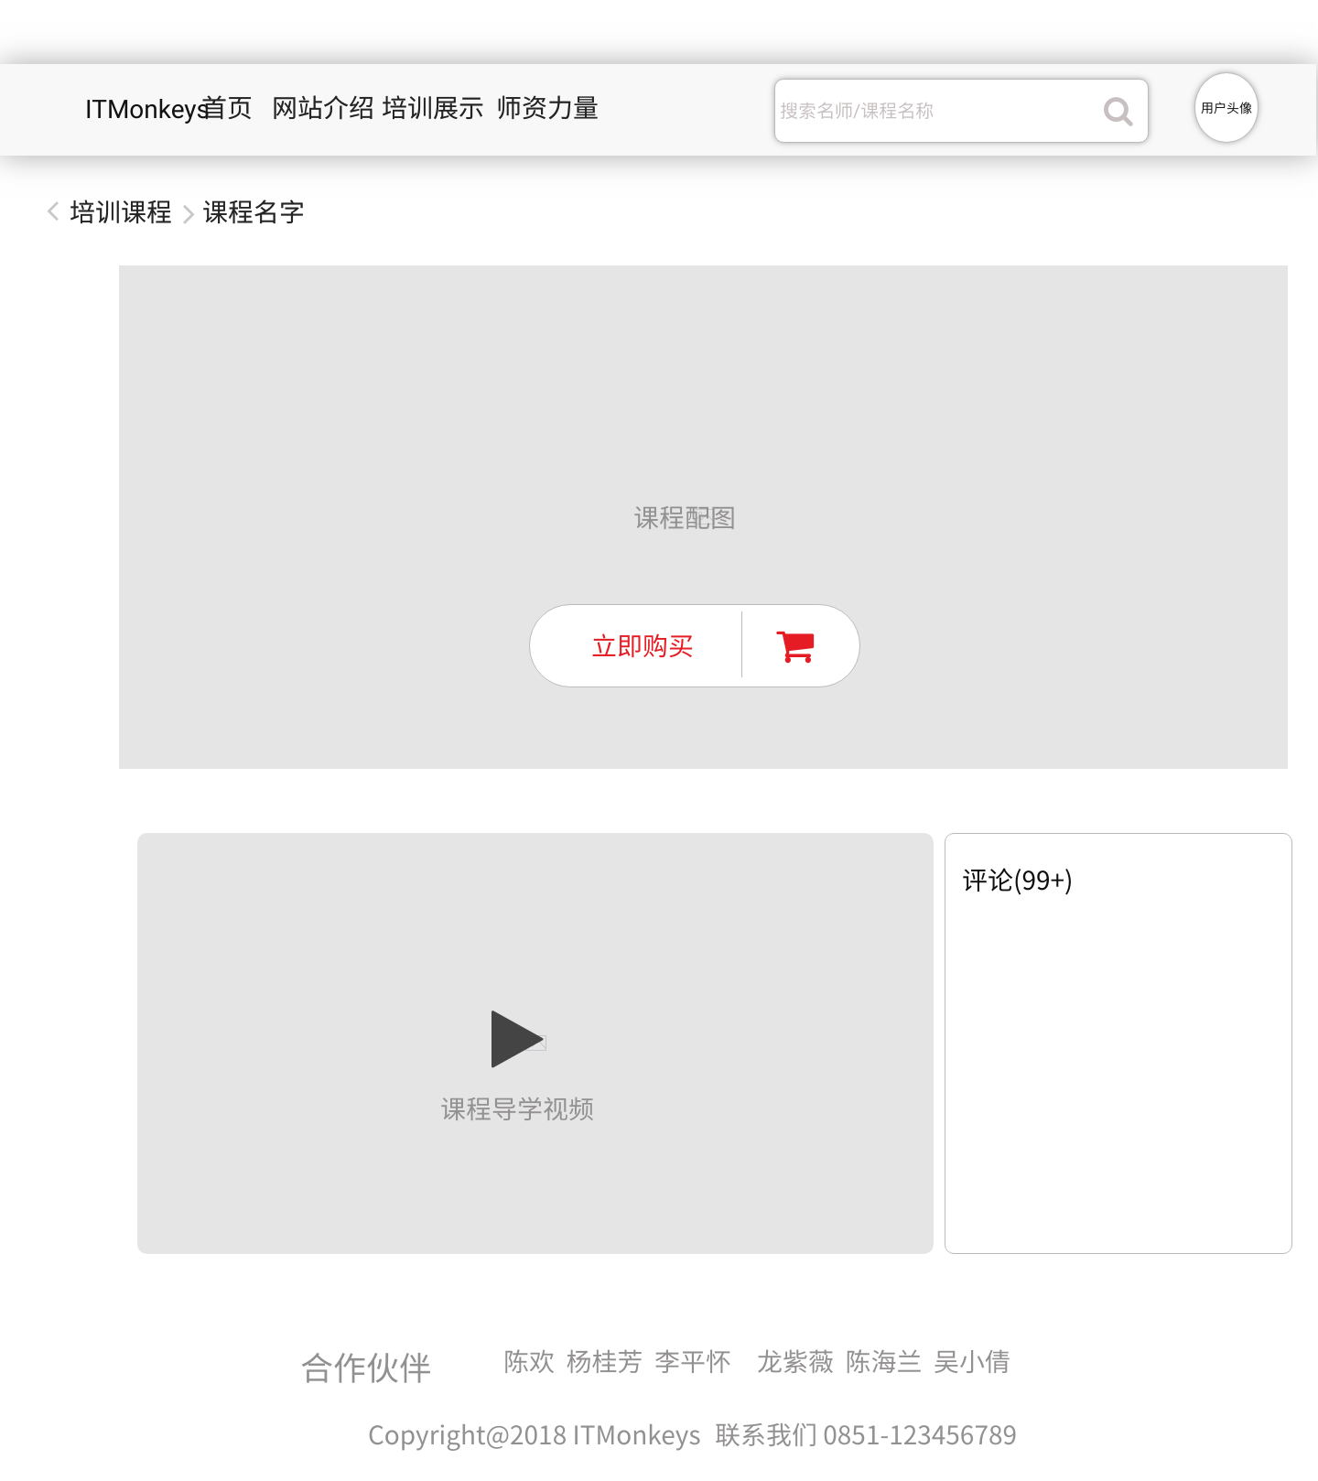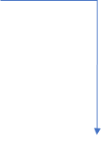

页面7（课程详情付费）

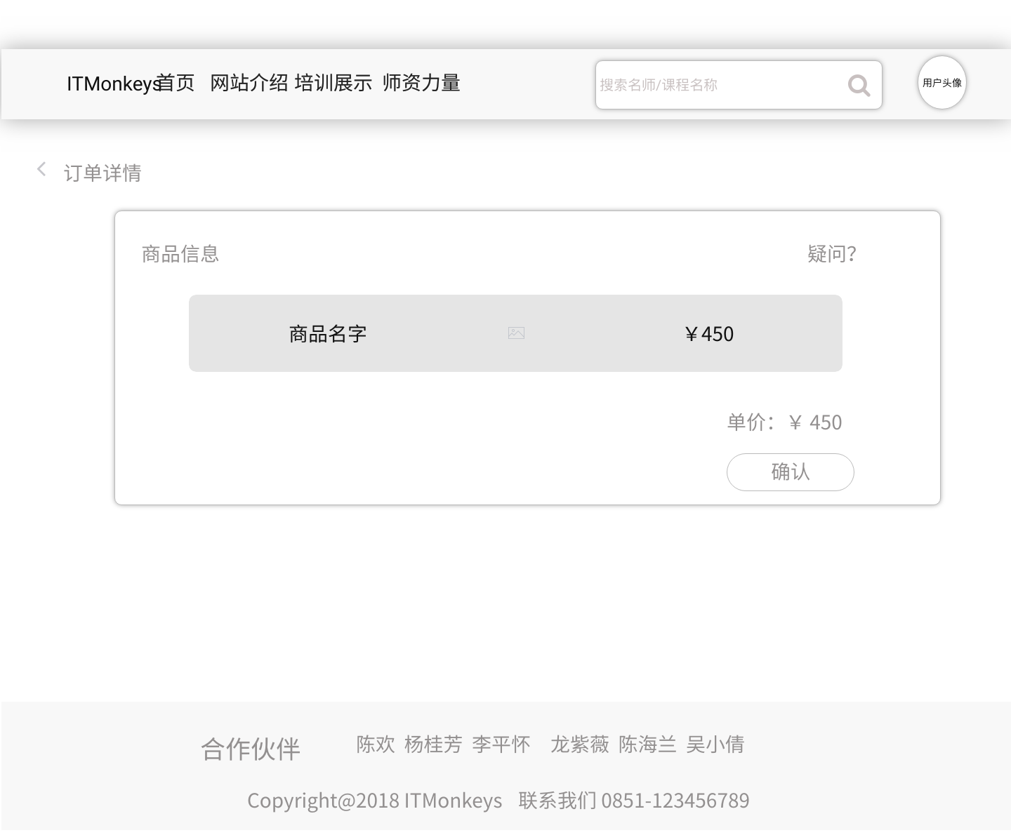

页面8（订单详情）

### 4.4.8课程详情免费

页面逻辑描述： 提供免费的课程供给客户观看，显示教学课程的（教师名字、学习人数）等基本信息。课程的章节目录，还有用户观看视频后的评论和笔记。本课程的介绍和你认真学习后的收获。

页面交互说明：本课程从首页的视频的免费课程跳转而来。

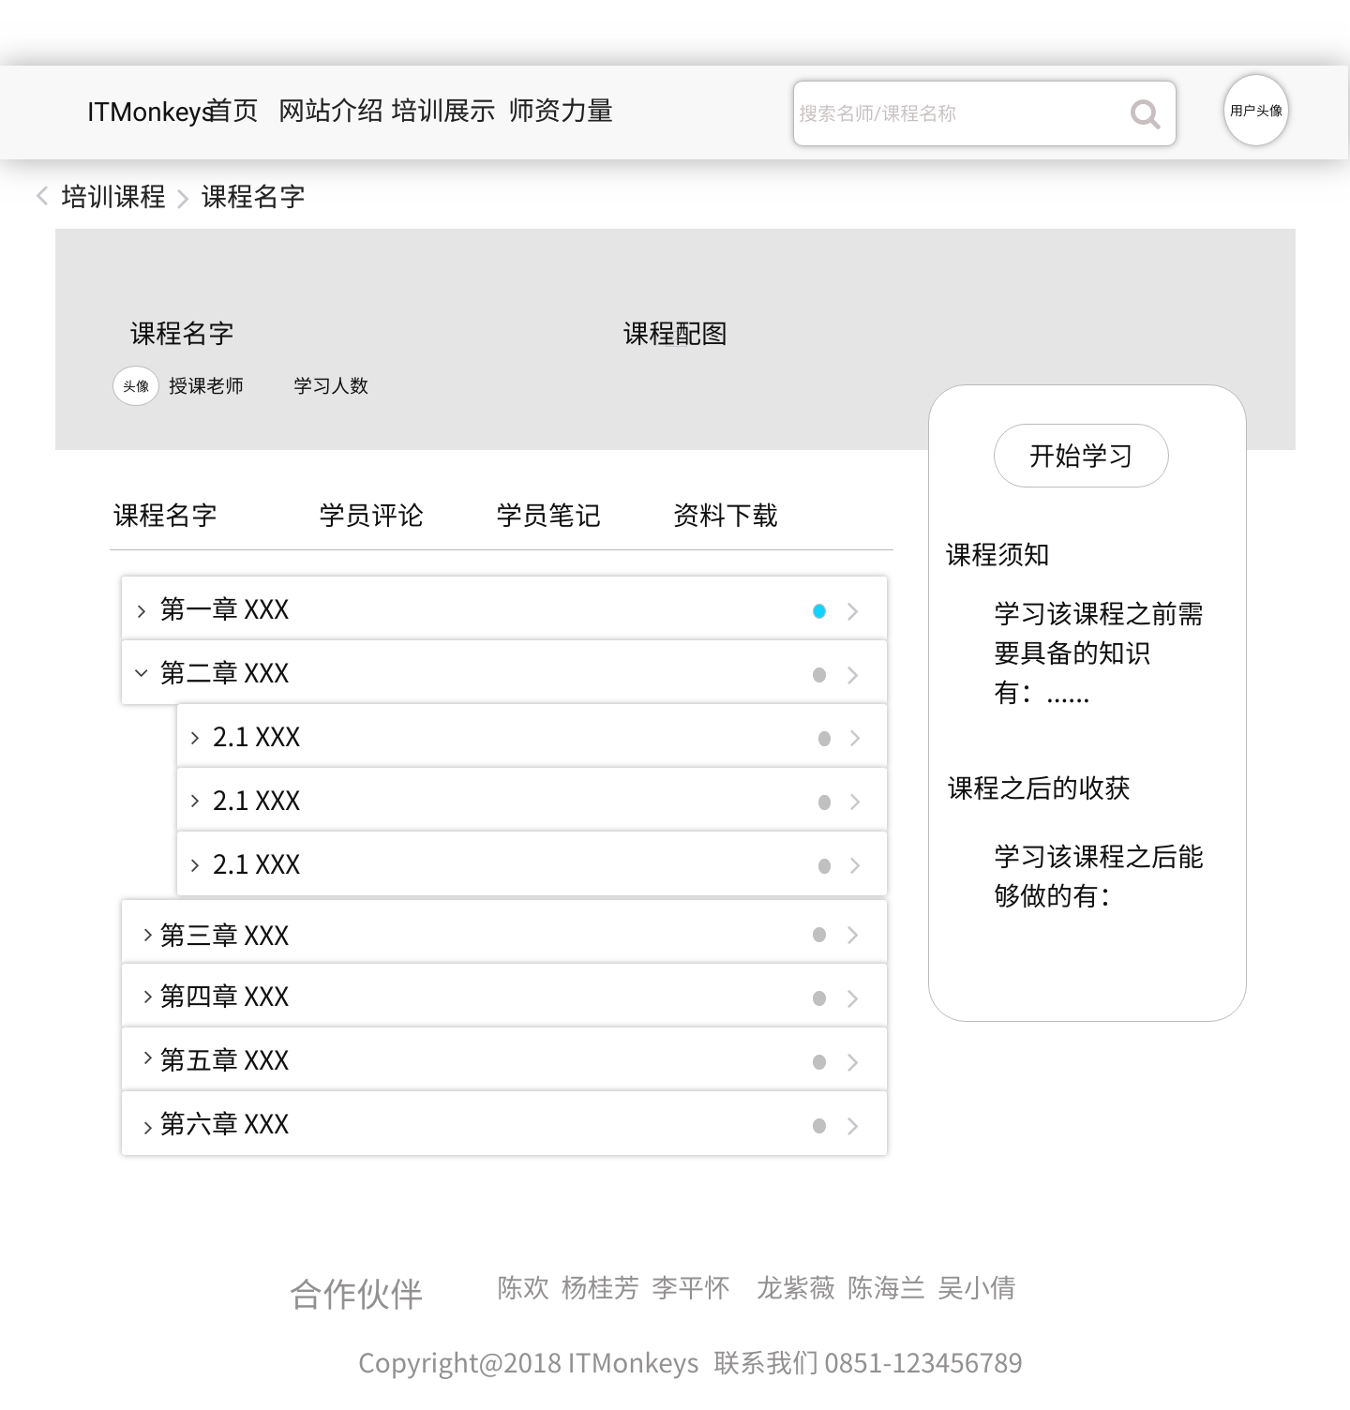

页面9（课程详情免费）

### 4.4.9教师介绍

页面逻辑描述：此页面显示教师头像，姓名、个人介绍、讲授课程 等信息供学生用户查看。

页面交互说明：此页面从页面4（师资力量）跳转而来。

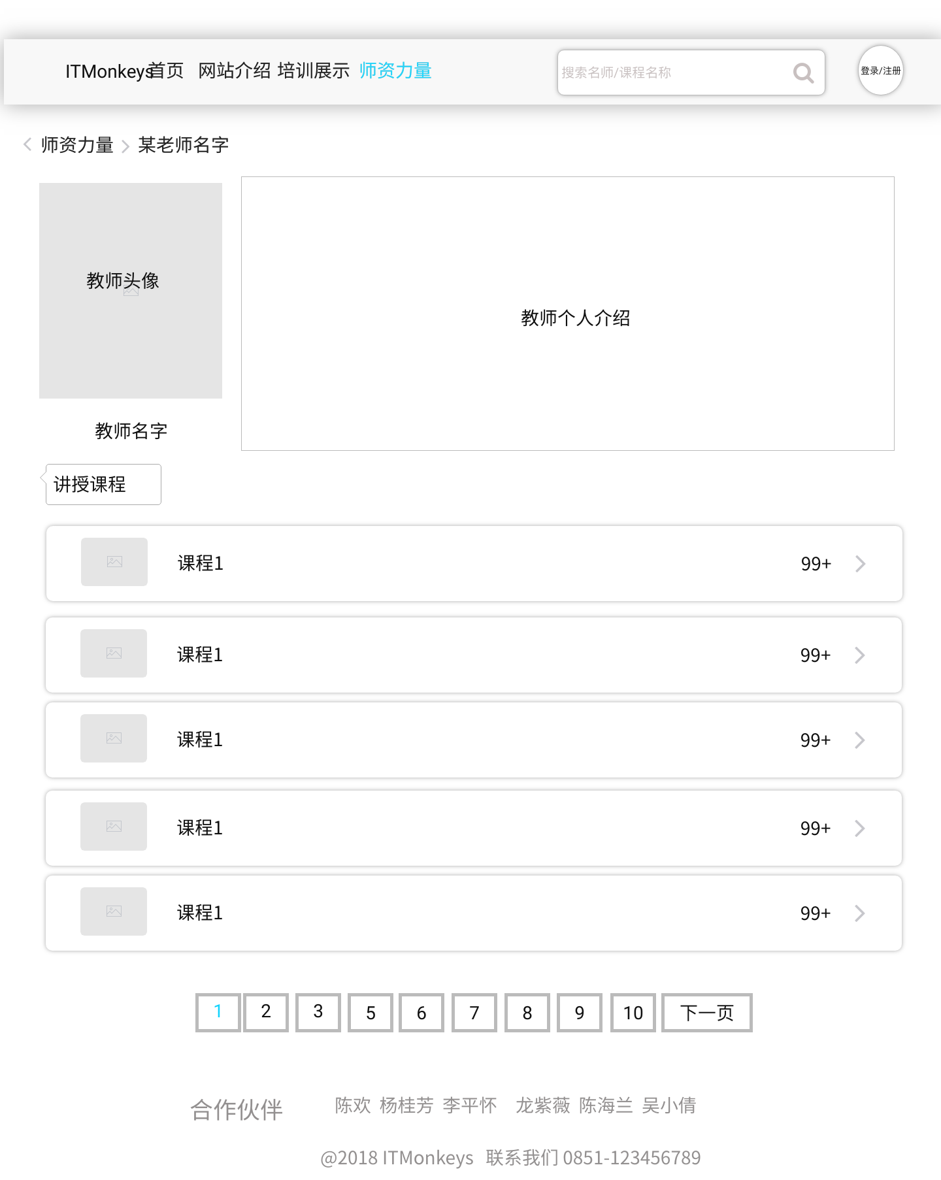

页面10（教师详情）

### 4.4.10个人中心

页面逻辑描述： 用户需要登陆自己的账户，购买课程视频，自己的详细信息，所以需要一个个人中心页面，在里面可以发表自己的看法和学习过程中的问题。观看自己课程里的视频，遇到一些网页端的问题时可以与我公司联系。

页面交互说明：

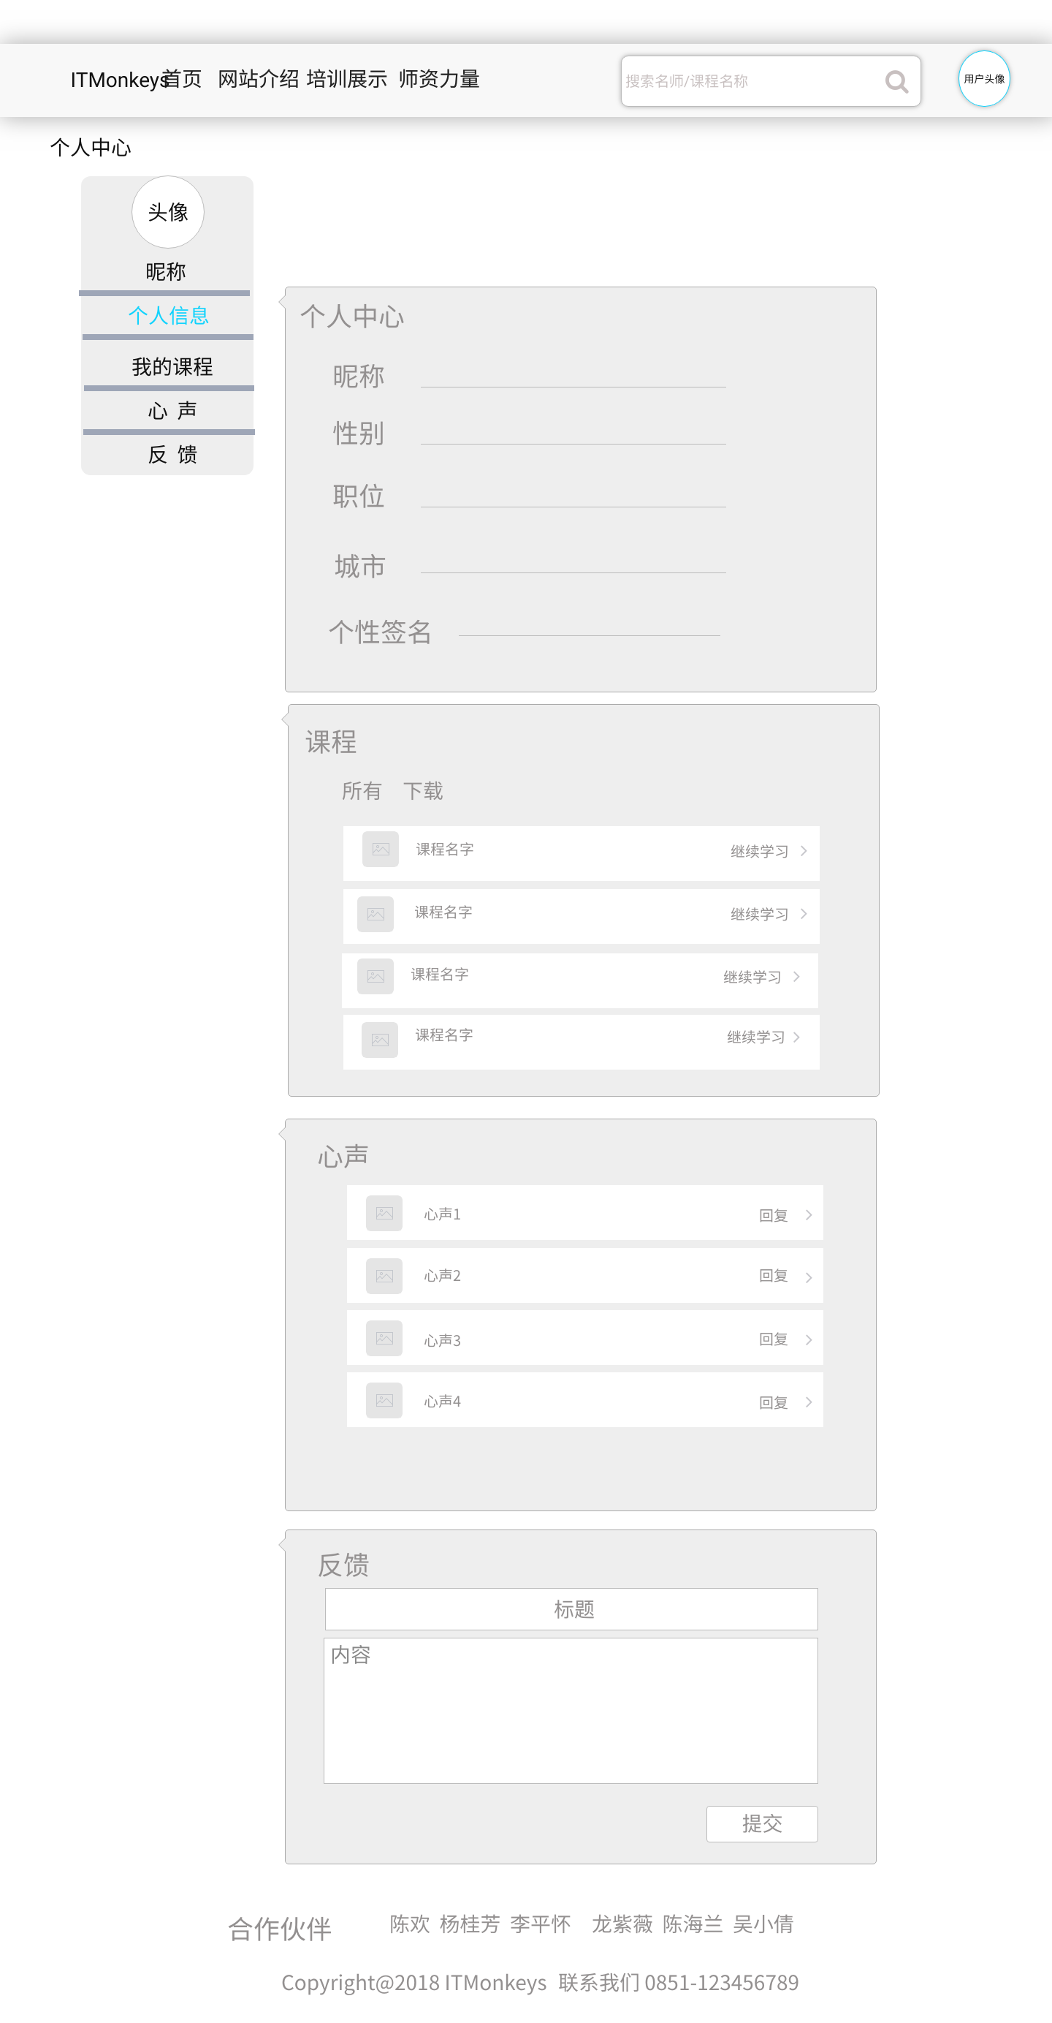

页面11（个人中心）

### 4.4.11登陆和注册

页面逻辑描述： 用于用户的注册登陆业务，我们设置的有用户名、密码、等输入框接收数据判别用户的身份。

页面交互说明：此两页面从页面1(首页)的登陆注册跳转而来

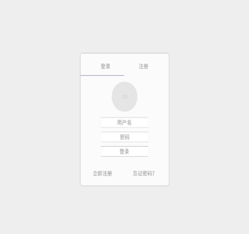 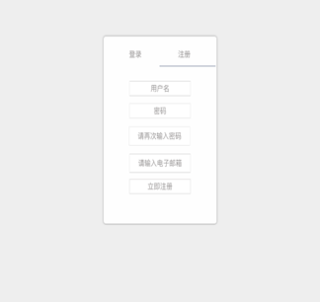 页面12（登录） 页面13（注册）

# 5、其他非功能性需求

## 5.1 性能需求

### 5.1.1 数据精确度

### 5.1.2 时间特性

### 5.1.3 故障处理

页面长时间无响应，提出警告，要求用户刷新。

页面载入时间过长，要有提示，防止用户认为系统有问题。

## 5.2 安全措施需求

（1）、应用日志必须在现有基础上进行精简，对于重复日志记录、无用日志记录进行删减；

（2）、应用日志必须按日保存，每个文件保存应用一天的完整日志；

（3）、历史应用日志必须压缩后按日保存，以减小历史日志文件对硬盘空间的占用；

（4）、历史应用日志必须保留一个月（30天），以保证问题出现后，日志可以得到较好的保存。

## 5.3 安全性需求

系统要有足够的防御能力，防御普通黑客的攻击，尽量减少各种可能出现的漏洞，防止用户信息被不良分子窃取。

保证用户权限的正确设置，防止出现各种越权行为，保证系统的正常良好运行。

用户的信息保存采用国际流行的MD5加密，保证安全。

## 5.4 操作需求

系统能被现有的工作人员快速掌握并使用

第三方控件的使用：原则是不使用，但必须使用时必须通知提出，讨论通过后方可使用。

点对点通讯：私聊、公聊、从吧台获取信息都属于点对点通讯范畴，采用TCP协议

## 5.5 软件质量属性

易用性优于易学性，或者可移植性优于有效性。

## 5.6 业务规则

产品面向的用户主要为学习IT用户群体，客户端是用户终端上面的浏览器，产品无各种特殊的操作规范。

## 5.7 用户文档

暂无编写要求。

# 6、数据库设计

## 6.1设计原则

规范命名:所有的库名、表名、域名必须遵循统一的命名规则，并进行必要说明，以方便设计、维护、查询。

控制字段的引用:在设计是可以选择适当的数据库设计管理工具，以方便开发人员的分布式设计和数据小组的集中审核管理。采用统一的命名规则，如果设计的字段已经存在，可直接引用；否则，应重新设计。

必要的讨论:数据库设计完成后，数据小组应与相关人员进行讨论，通过讨论来熟悉数据库，从而对设计中存在的问题进行控制或从中获取数据库设计的必要信息。

## 6.2设计技巧

分类拆分数据量大的表,大大提高查询效率。

避免长事务，

避免采用自增主键，不利于数据的移植，增加开发难度及错误率。

## 6.3数据库优化

多线程并发访问数据库

在使用面向数据库的SQL语言进行程序设计时，尽量采用优化算法。

## 6.4 数据库表

Administrator（管理员（普通））表

|  |  |  |
| --- | --- | --- |
| 属性名 | 类型/长度 | 说明 |
| Adm_id | int(11) | 普通管理员id（账户） |
| adm_pwd | varchar(20) | 普通管理员密码 |

Course（课程）表

|  |  |  |
| --- | --- | --- |
| 属性名 | 类型/长度 | 说明 |
| Course_id | int(11) |  |
| Course_name | varchar(20) |  |
| intro | text | '课程简介' |
| Couese_time | date | '课程发布时间' |
| Couese_price | double |  |
| Frequency | int(5) | 购买次数，即人数' |
| category | varchar(20) | '类别' |

SuperAdministrator（超级管理员）表：

|  |  |  |
| --- | --- | --- |
| 属性名 | 类型/长度 | 说明 |
| Sadm_id | int(11) | 超级管理员id（账户） |
| Sadm_pwd | varchar(20) | 超级管理员密码 |

User（用户）表：

|  |  |  |
| --- | --- | --- |
| 属性名 | 类型/长度 | 说明 |
| User_id | int(11) | '用户账户' |
| User_pwd | varchar(20) | '密码' |
| nickname | varchar(20) | '昵称' |
| User_name | varchar(20) |  |
| User_sex | char(2) |  |
| User_age | int(2) |  |
| User_city | varchar(20) |  |
| signature | varchar(64) | '用户签名' |
| email | varchar(24) | ‘电子邮件’ |
| phoneNumber | int(11) | ‘电话号码’ |
| adress | varchar(64) | '用户地址' |

News（新闻）表：

|  |  |  |
| --- | --- | --- |
| 属性名 | 类型/长度 | 说明 |
| news_id | int(11) |  |
| title | varchar(48) | '新闻标题' |
| content | text |  |
| news_time | date |  |
| editor | varchar(20) | '发布人' |
| PV | int(9) | '新闻浏览量' |

Order（订单）表：

|  |  |  |
| --- | --- | --- |
| 属性名 | 类型/长度 | 说明 |
| order_id | int(11) |  |
| payment | tinyint(4) | '支付状态，默认未付，已付1，未付0' |
| order_num | int(9e) | ‘订单号’ |
| Course_id | int(11) | ‘外键，课程id’ |
| amountPayable | double | '应付金额' |
| User_id | Int(11) |  |

Teacher（教师）表：

|  |  |  |
| --- | --- | --- |
| 属性名 | 类型/长度 | 说明 |
| teacher_id | int(11) |  |
| teacher_name | varchar(20) |  |
| teacher_sex | char(2) |  |
| teacher_age | int(3) |  |
| teacher_type | varchar(20) |  |
| teacher_pt | varchar(20) | '全称teacher professional title，教师职称 |
| teach_course | varchar(20) | '讲授课程' |
| teacher_resume | varchar(225) | ‘教师简历’ |

Comments(留言)表

|  |  |  |
| --- | --- | --- |
| 属性名 | 类型/长度 | 说明 |
| comments_id | int(9) |  |
| parent | int(9) | 'parent为0表示为0评论，parent为某值时表示为哪个评论的回复 |
| Course_id | int(9) | '课程id用于区分不同的评论区，即没一门课程都有一个评论区' |
| comments_cont | text | ‘内容’ |
| comments_time | datetime |  |
| Uesr_name | varchar(20) |  |

user_message

|  |  |  |
| --- | --- | --- |
| 属性名 | 类型/长度 | 说明 |
| message_id | int(9) |  |
| message_content | varchar(225) | 留言内容 |
| user_id | int(9) | ‘外键，用户id’ |
| Course_id | int(9) | ‘外键，课程id’ |
| message_time | datetime | '时间' |
| respond_id | Int(9) | 回复id |

trolley（购物车）

|  |  |  |
| --- | --- | --- |
| 属性名 | 类型/长度 | 说明 |
| trolley_id | int(9) |  |
| User_id | int(9) | ‘外键，用户id’ |
| Course_id | int(9) | ‘外键，课程id’ |
| number | int(3) | 数量 |

# 7、词汇表

7.1 SSM

SSM 在J2EE项目中为SpringMVc+Spring+Mybatis

7.2 Java

Java，是由Sun Microsystems公司于1995年5月推出的Java程序设计语言和Java平台的总称。

7.3 Mysql

Mysql是一个关系型数据库管理系统，由瑞典MySql AB公司研发，目前属于Oracle公司。Mysql是最流行的关系型数据库管理系统。

# 8、待定问题列表